# 国家行业标准

# 《旅游类专业学生旅行社实习规范》

# 编制说明

**标准起草组**

**2022年5月**

**《旅游类专业学生旅行社实习规范》**

**编制说明**

#### 一、任务来源和项目基础

为推动旅游领域国家标准、行业标准修订工作，保障旅游供给，有效支撑旅游行业高质量发展，按照文化和旅游部的统一部署，文化和旅游科技教育司面向社会公开征集2021年旅游业国家标准、行业标准修订计划项目，LBT 032-2014《旅游类专业学生旅行社实习规范》也在其中。作为原标准的主要起草单位，浙江旅游职业学院联合中国旅游协会旅游教育分会，启动了《旅游类专业学生旅行社实习规范》（以下简称《规范》）的修订申报工作。2021年10月，文化和旅游部科技教育司印发了《关于批准2021年第一批文化和旅游行业标准计划项目立项的通知》，《旅游类专业学生旅行社实习规范》正式获批立项。项目组随之启动了《规范》的修订编制工作。

LBT 032-2014《旅游类专业学生旅行社实习规范》系在2013年5月根据国家旅游局《关于下达2013年第一批旅游行业标准制修订计划的通知》要求，在《高职高专院校旅游类专业（旅行社）学生实习指引》的基础上启动编制工作。《高职高专院校旅游类专业（旅行社）学生实习指引》完成于2012年10月，由中国旅游协会提出并归口，起草单位为浙江旅游职业学院。《规范》于2014年5月日正式颁布，2014年7月日开始实施。

#### 二、编制背景

LBT 032-2014《旅游类专业学生旅行社实习规范》发布迄今已经整整8年有余了，《规范》对我国旅游职业教育，特别是旅行社经营与管理、导游、旅游管理等专业学生旅行社实习起到了积极、有效的引导与规范，对旅游业人才培养具有较好的影响与作用。

8年来我国的旅游业发生了很多新的变化。文旅融合背景下的产业发展、智慧旅游时代的人才需求、后疫情时代旅游业的升级转型、疫情常态化下消费习惯带来的服务变革，等等，都对《规范》提出了新的要求。2019年国务院“职教20条”的颁布，更是吹响了“把职业教育摆在教育改革创新和经济社会发展中更加突出的位置”的号角，明确提出要构建职业教育国家标准。2021年12月31日，教育部等八部门关于印发《职业学校学生实习管理规定》的通知（教职成〔2021〕4号），对《职业学校学生实习管理规定》进行了修订，提出了很多新的要求。因此，适时修订《规范》是顺势而为，水到渠成。

#### 三、编制的目的和意义

**1.因势利导，适应行业发展的新需求**。当前,我国旅游业已进入了一个新的发展阶段。为适应数字经济驱动下职业场景变化、岗位需求升级的新形势，把握新时代旅行社行业发展的新趋势、行业对旅游人才的新需求，非常有必要根据新的业态发展对《规范》中的岗位设置和岗位实习要求进行调整，以便旅游院校、企业和学生适应行业新变化。

**2.应时而使，体现产教融合校企“双元”育人的新精神。**岗位实习作为实践性教学环节,是专业教育的重要组成部分，对于提高职业教育的教学质量，培养符合市场需求的应用型、技术技能型人才，实现更高质量更充分就业需要有着不可替代的作用。《职业教育提质培优行动计划（2020—2023年）》（教育部教职成〔2020〕7号）文件，明确提出要加强实践性教学，实践性教学学时原则上占总学时数50%以上，积极推行认知实习、跟岗实习、岗位实习等多种实习方式。“职教20条”非常强调“坚持知行合一、工学结合”，“强化学生实习实训”，明确提出“要发挥标准在职业教育质量提升中的基础性作用。” 教育部等八部门关于印发《职业学校学生实习管理规定》的通知明确提出“要进一步提高站位，准确把握实习的本质，坚守实习育人初心，切实把实习作为必不可少的实践性教育教学环节，持续加强规范管理、长效治理。”根据文件的指示精神，重新修订《规范》，有助于更好地对接企业需求，引入企业资源，提升实践教学质量，实现旅游类专业学生更高质量更充分就业需要。

**3.顺势而为，提升旅游类专业学生的新技能。**2018-2019年，全国招收高职高专旅游类专业的院校（含招收高职旅游类专业的本科院校）达1252所，其中开设旅游管理专业的院校数达834所，导游专业80所，旅行社经营管理16所。除了传统旅游类专业外，红色旅游、乡村旅游、研学旅行管理与服务、定制旅行管理与服务等新业态人才需求旺盛。特别是在国家2019年实施的高职教育百万扩招计划及全国各地区蓬勃发展的旅游产业的催化下，旅游高职教育迎来了全新的发展机遇。通过标准的修订，在调整已有岗位实习要求的同时，增加新岗位的岗位实习要求，有利于加强旅游类专业学生旅行社实习的教学管理，这对于突出高等院校旅游类学生的实践能力培养，提升学生就业能力，为我国旅游业发展培养更多专业人才有着重大意义。

**4.适时而发，适应疫情常态下旅游服务的新变化。**疫情防控常态下，人们的消费习惯发生了新的变化，相应地，旅游服务也发生了相应的变化。《规范》修订需要考虑线上服务的变化，增加相应的岗位人才需求内容，同时也需要考虑线下“无接触服务”以及疫情防控安全、文明、健康的新要求。

#### 四、编制依据和原则

本标准的制定是落实习近平对职业教育工作重要指示精神，“深化产教融合、校企合作”，“把思想政治工作贯穿教育教学全过程”，致力于树立旅游行业职业教育岗位实习规范标杆，契合旅游行业发展需要。本标准按照GB/T 1.1给出的规则编写。

标准的编制遵循科学有效、规范协调、普适实用、适度引导四项原则进行。具体如下：

1.科学有效原则

《规范》的编制符合标准编写的基本要求，标准的内容表达准确、清楚、以防止不同人从不同角度产生不同的理解，标准的内容简洁、明了、通俗、易懂。

2. 规范协调原则

《规范》的主要构成及其内容、条文的编排、数值及其修约、符号、表格、标点符号、字体等符合GB/T 1.1—2009《标准化工作导则第1部分：标准的结构和编写》的规定，并做到与《旅游法》、GB/T 15971-2010《导游服务规范》、GB/T 16766-2017《旅游业基础术语》、GB/T 31385-2015《旅行社服务通则》等有关法规、标准协调一致。

3. 普适实用原则

《规范》的编制应基于高职院校旅游类专业学生的培养现状，符合旅行社行业需求，在规范的基础上适当提高校、企、生三方在旅行社岗位实习的要求，适于直接使用和被其他文件引用。

4.适度引导原则

《规范》的编制在充分考虑到区域差异、企业差异的同时，结合行业最新发展动态，将新兴实习岗位的实习要求引入其中，有助于校、企、生三方可持续发展。

#### 五、工作过程

**（一）《规范》修订过程**

项目启动后，在起草阶段，主要是做了以下五方面的工作：

一是组建编制团队，收集相关资料。资料收集主要是最新的行业标准、管理文件、研究文献和调研报告。

二是开展行业调研，了解业内需求。主要是针对不同类型的旅行社和专业相关用人单位、旅游企业进行调研，了解企业的实习岗位需求和用人意见反馈。

三是开展学生调研，了解实习状况。主要是针对正在实习的学生和刚毕业及毕业1-3年的学生，了解他们在实习和就业过程中遇到的问题，和希望解决的问题。

四是开展团队讨论，研讨编制思路。主要是确定修订方向、对象和主体框架内容。2022年5月完成《规范》修订，并征求专家意见。

五是完善《规范》初稿，形成征求意见稿。将根据意见反馈情况，并将修改稿再次进行研讨，形成报批稿。

**（二）前期调研和意见征询情况**

前期调研采用在线问卷填写及实地走访相结合的方式进行，调研时间为2022年1月至2022年4月。在线问卷填写主要通过中国旅游协会教育分会官网、全国各地旅行社、旅游院校、杭州市旅行社协会微信公众号、杭州市旅游协会导游分会等渠道发放，共收到来自全国各地的 879份有效调查问卷，其中旅游从业者问卷调查表230分，旅行社实习生问卷调查表649份。调研对象涉及黑龙江、北京、湖南、湖北、四川、新疆、浙江、安徽、江苏、山东等各大旅行社，以及浙江旅游职业学院、南京旅游职业学院等使用《旅游类专业学生旅行社实习规范》标准的国内高等院校旅游类专业教师及学生。

旅游从业者问卷涵盖旅行社导游人员8.7%、旅行社从业人员16.96%、企业领导9.57%、部门管理14.78%、HR6.52%、专业教师25.22%等人群，其中，42.17%来自旅行社，24.35%来自其他文旅企业，30%来自各旅游院校；13.04%为高层管理者，16.09%为高级职称，21.3%为中层管理者，8.7%为中级职称，34.78%为员工，6.09%为初级职称。

1.对于实习生岗位实习时间的安排

受疫情影响，旅游企业对实习生顶岗实习时间的安排与以往有所不同，52.17%的受访人群认为半年时间即可，19.57%的受访人群接受一年时间的实习， 28.26%的受访人群接受分段式累计半年以上的实习，由此可见，绝大多数旅游企业由于疫情的持续影响而导致裁员和收入大幅度下降，对于实习生的接受度小于疫情前。相对而言，有67.95%的受访学生认为岗位实习半年即可，22.19%的受访学生接受分段式累计半年以上的实习，只有9.86%的受访学生接受一年时间的实习，由此可见，大多数学生还是更愿意选择缩短实习时间，以便能有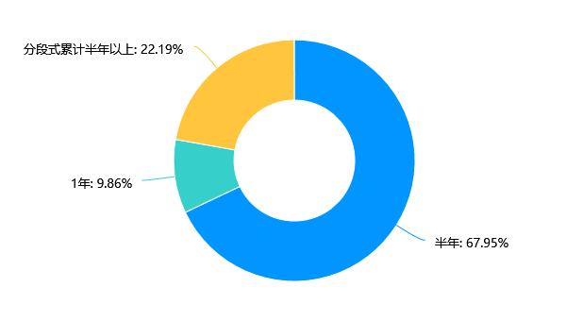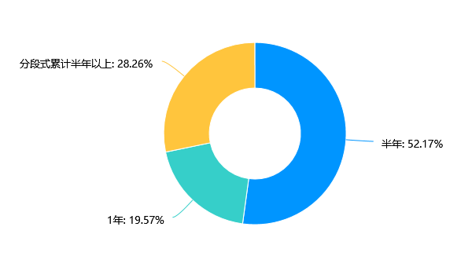更多的时间进行专业学习或有专升本等继续升学的计划。

**▲旅行社、学生对岗位实习时间安排需求 数据来源：在线调研**

2.实习生岗位实习安排的学习阶段

对于岗位实习安排在哪个学习阶段开始比较合适，30%旅游从业人员认为大三第一学期，43.48%旅游从业人员认为大三第二学期， 26.52%旅游从业人员认为要根据企业需求灵活安排。访谈中，所有旅游企业都希望实习生能在学校完成更多专业知识的学习再接受大三第二学期的实习，大三第一学期开展实习相对过早，很多专业知识和技能都不够扎实。学生调研数据显示，35.59%受访学生希望岗位实习安排在大三第一学期，46.38%受访学生希望安排在大三第二学期， 18.03%受访学生认为可以根据企业需求灵活安排。和所有旅游企业一样，学生也是希望大三第一学期能在学校完成更多专业知识的学习再接受大三第二学期的实习，实习和就业可以接轨。大三第一学期开展实习相对专业知识学习不够扎实，第二学期返校学习很多学生由于就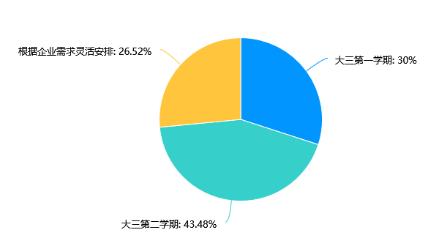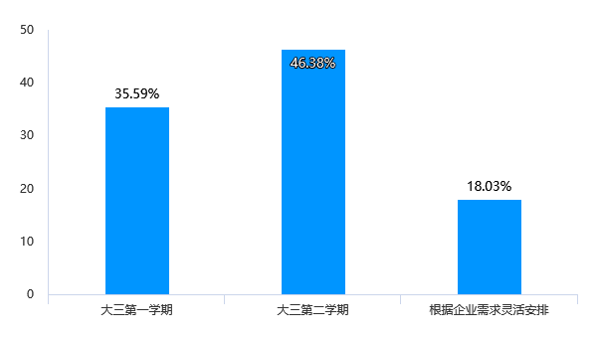业压力无法稳定学习。

**▲旅行社、学生对岗位实习安排阶段需求 数据来源：在线调研**

3.旅游企业需要的实习生的岗位

对于旅游企业需要的实习生的岗位，82.17%旅游从业人员认为旅行社需要实习生的岗位是导游，70.87%旅游从业人员认为旅行社需要实习生的岗位是计调，56.96%旅游从业人员认为旅行社需要实习生的岗位是销售含互联网销售，56.96%旅游从业人员认为旅行社需要实习生的岗位是研学辅导员，56.09%旅游从业人员认为旅行社需要实习生的岗位是门市接待，49.13%旅游从业人员认为旅行社需要实习生的岗位是旅行定制，47.39%旅游从业人员认为旅行社需要实习生的岗位是客户服务。2022年，旅游行业持续停摆多月，已造成旅游企业的严重亏损，市场需求的变化也让旅游企业对于实习生提供的岗位需求也有所调整。传统岗位如导游、计调还是占据首位，但互联网销售、研学辅导员、旅行定制等一些新兴岗位需求越来越收到尤其转型旅游企业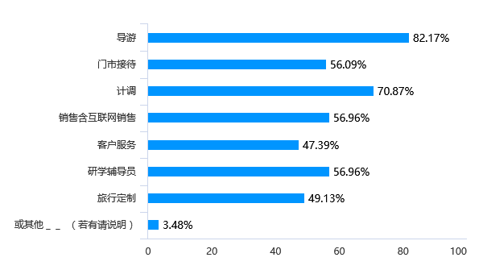的青睐。

**▲旅行社主要岗位需求表 数据来源：在线调研**

4.实习单位提供的实习条件

对于旅行社可以为实习生提供哪些条件，84.78%旅游从业人员认为旅行社可以安排实习导师，80.87%旅游从业人员认为旅行社可以提供有能保障基本生活的实习工资，79.13%旅游从业人员认为旅行社可以提供轮岗机会，76.52%旅游从业人员认为旅行社可以组织旅游安全教育和岗前培训，73.04%旅游从业人员认为旅行社可以提供实习转正机会，66.52%旅游从业人员认为旅行社可以提供交通补贴和午餐补贴，53.04%旅游从业人员认为旅行社可以安排提供住宿。对于旅行社可以为实习生提供的条件按重要程度排序，则分别为安排实习导师、提供有能保障基本生活的实习工资、提供轮岗机会、组织旅游安全教育和岗前培训、提供实习转正机会、提供交通补贴和午餐补贴和提供住宿等。一直以来，旅游企业员工因薪酬待遇及社会地位不高等因素的影响，人才的流动率一直比较高。疫情的突然造访，旅游者出行的受限，旅游从业者收入的减少加速了旅行社企业人才的流失，因此，旅游企业更加注重对实习生的培养，以及提供各种力所能及的条件来培养和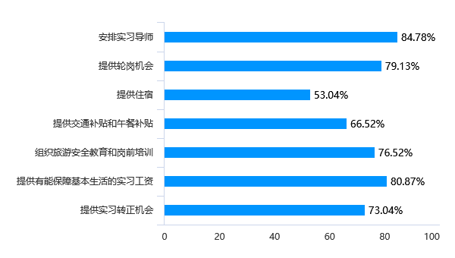留住人才。

**▲旅行社可以为实习生提供的条件 数据来源：在线调研**

实习生希望去的实习单位所具备的条件：88.6%受访学生希望旅行社能提供保障基本生活的实习工资，83.67%受访学生希望旅行社能提供交通补贴和午餐补贴，73.34%受访学生希望旅行社能提供具有完备的管理制度和实习生管理办法，69.03%受访学生希望旅行社能提供安排实习导师，59.32%受访学生希望旅行社能提供组织旅游安全教育和岗前培训，55.78%受访学生希望旅行社能提供轮岗机会，56.09%受访学生希望旅行社能提供等级评定较高的旅行社。由此可见，由于疫情影响，生活压力大，实习生对于实习待遇还是比较看重，保障基本生活的实习工资、交通补贴和午餐补贴往往是实习生选择实习单位的首先考虑的要素，其次才是完备的管理制度和实习生管理办法、实习导师、旅游安全教育和岗前培训，相对而言，规模大的等级评定较高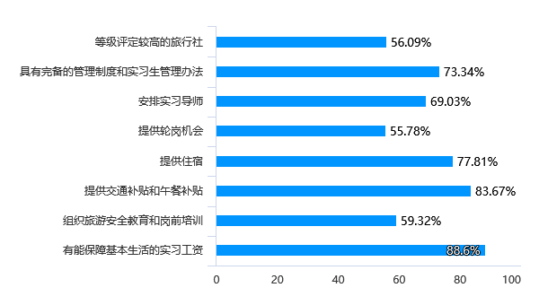的旅行社选择余地会比较大。

**▲实习生认可的实习单位条件 数据来源：在线调研**

5.实习考核成果

对于实习考核，38.7%旅游从业人员认可岗位实习报告的实习成果，33.04%旅游从业人员认可实习期间完成的作品图文说明材料或音视频说明材料的实习成果，27.83%旅游从业人员认可实习期间形成的产品设计或技术方案的实习成果。可见，旅游企业更加认可实操性较强的岗位实习报告或实习期间完成的作品图文说明材料或音视频说明材料的实习成果，而不是理论性较强的毕业论文。

对于实习考核，57.94%受访学生认可实习报告，26.19%受访学生认可实习期间完成的作品图文说明材料或音视频说明材料，13.41%受访学生认可实习期间形成的产品设计或技术方案。相对于毕业设计和毕业论文，实习报告更符合高职院校实习生的实习工作实际，也是绝大多数学生认可的。

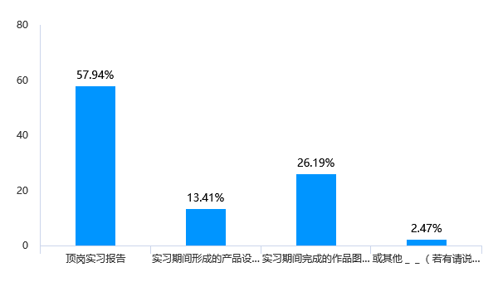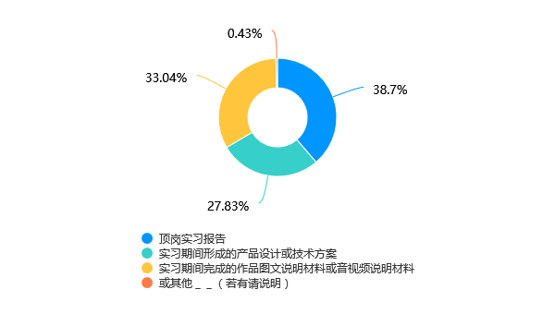**▲旅游从业人员和实习生认可的实习考核成果数据对比 数据来源：在线调研**

6.实习期间旅游企业的顾虑

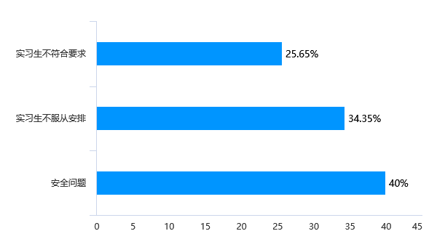对于实习期间旅游企业的顾虑，40%旅游从业人员认为是安全问题，34.35%旅游从业人员认为是实习生不服从安排，25.65%旅游从业人员认为是实习生不符合要求，由此可见，旅游企业最关注的还是实习生安全问题，安全管理和旅游安全教育也是旅游企业对实习生进行岗前培训重心。

**▲实习期间旅行社主要顾虑 数据来源：在线调研**

7. 实习期间实习生的顾虑

对于实习期间实习生的顾虑，66.72%受访学生认为是实习期间经济压力，28.04%受访学生认为是工作时发生问题不知该找谁求助，5.24%受访学生认为是安全问题。与旅行社的顾虑正好相反，实习生更加担心实习期间的经济压力，这与00后学生更加独立自我有关，他们渴求通过自己的能力寻求独立的生活。

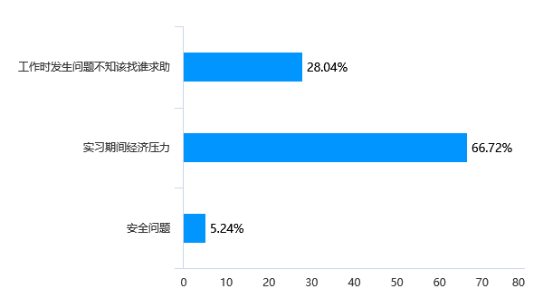

**▲实习期间实习生的顾虑情况 数据来源：在线调研**

8.实习生对学校实习指导老师最大的期待

对于学校实习指导老师的期待，57.78%受访学生认为是有事情能找的到，32.2% 受访学生认为是业务指导，10.02%受访学生认为是生活关心。实习学生还是期待学校的实习指导老师能给与及时的帮助，特别是业务方面的指导。因此，实习指导老师要时时关注实习期间的实习生。

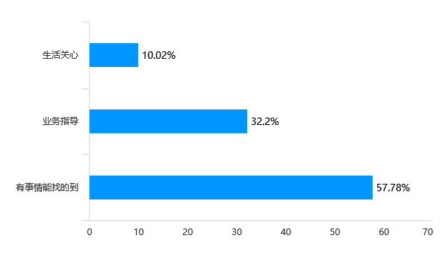

▲实习生对学校实习指导老师期待 数据来源：在线调研

9.实习生对企业实习导师最大的期待

对于企业实习导师最大的期待，72.57%受访学生认为是定期沟通、及时解决实习过程中出现的问题，21.42%受访学生认为是业务指导，6.01%受访学生认为是情感关怀。与学校的实习指导老师一样，实习生对企业导师也是最大程度上期待定期沟通并帮助解决可能的问题。因此，针对实习生的双导师制要切实执行并落实。

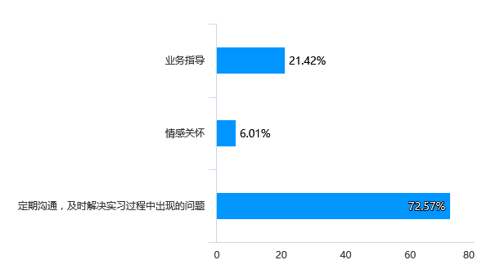

▲实习生对企业实习导师最大的期待 数据来源：在线调研

10.实习生在实习过程中遇到的主要问题和担忧程度

对于实习生在实习过程中遇到的主要问题，77.35%受访学生认为是业务不熟悉，39.91%受访学生会因业务不熟悉而担心；68.41%受访学生认为是缺乏有效指导，42.22%受访学生会因缺乏有效指导而担心；68.1%受访学生认为是经济压力，32.36%受访学生会因经济压力而担心；54.85%受访学生认为是人际关系，23.88%受访学生会因人际关系而担心；41.91%受访学生认为是没事可干或不知道该做什么，29.74%受访学生会因没事可干或不知道该做什么而担心。实习生的主要问题还是普遍业务不熟悉，更需要企业实习导师和学校实习指导老师的有效指导。

11. 关于轮岗

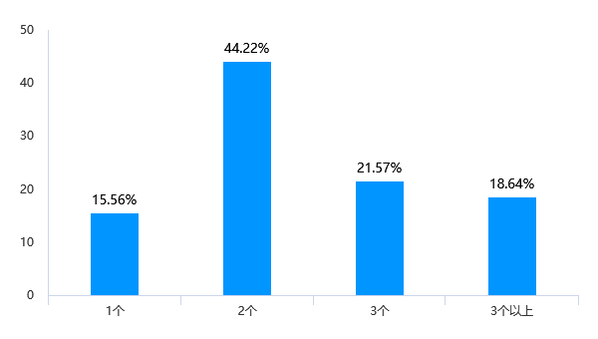对于实习期间轮岗职位数，44.22%受访学生认为2个比较合适，21.57%受访学生认为3个比较合适，18.64%受访学生认为3个以上比较合适，15.56%受访学生认为1个比较合适。大部分实习学生接受2-3个的轮岗，根据轮岗确认最适合自己的岗位。

**▲学生希望的实习期间轮岗职位数 数据来源：在线调研**

12.旅行社认为实习生应具备的思想素质

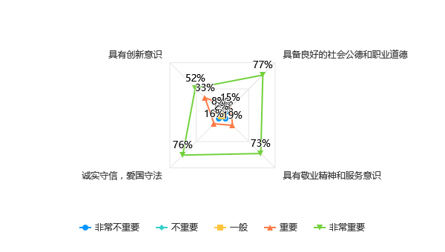对于实习生应具备的思想素质，从最重要的程度来分析，76.52%旅游从业人员认为实习生应该具备良好的社会公德和职业道德，75.65%旅游从业人员认为实习生应该诚实守信，爱国守法，72.61%旅游从业人员认为实习生应该具有敬业精神和服务意识，51.74%旅游从业人员认为实习生应该具有创新意识。因此，职业院校在制定专业人才培养方案的时候就要准确定位专业人才所具备的素质，并注重课程思政，立德树人，培养具备良好的社会公德和职业道德、诚实守信，爱国守法的学生，同时还要在专业课上加强敬业精神、服务意识和创新意识的培养。

**▲旅行社认为实习生应具备的思想素质 数据来源：在线调研**

13.旅行社认为实习生应具备的知识结构

对于实习生应具备的知识结构，从最重要的程度来分析，57.39%旅游从业人员认为实习生应该掌握旅游从业人员必备的基础知识和基本理论，55.22%旅游从业人员认为实习生应该掌握导游业务的基本流程和岗位要求，53.48%旅游从业人员认为实习生应该掌握工作岗位所需要的语言知识，53.48%旅游从业人员认为实习生应该掌握基本的旅游服务礼仪， 53.04%旅游从业人员认为实习生应该了解国家和地方现行的旅游政策与法规，51.74%旅游从业人员认为实习生应该掌握相应的信息处理知识，50%旅游从业人员认为实习生应该掌握旅行社经营与管理的基本流程和岗位要求，45.65%旅游从业人员认为实习生应该具备旅游美学和旅游心理学的基本知识。

14.专家征询意见

专家征询意见组由行业协会领导、高校及旅行社行业企业专家构成。大家综合性地就旅行社含在线旅行社的学生实习管理工作进行深入探讨，就修改意见达成一致。大家一致认为，有必要根据近些年的行业发展变化，特别是疫情后的旅游行业发展，修订岗位实习要求，增加新的岗位实习要求，同时原有的岗位增加在线服务、营销的内容。

主要修订的地方：一是增加定制旅行师岗位、研学辅导员岗位等新兴实习岗位的相应职业技能要求。二是将在线客服、互联网销售等岗位技能要求融入到相关岗位中。三是进一步强化实习德育要求。立德树人，进一步落实实践教育中习近平新时代中国特色社会主义思想教育，思政教育融入标准，在实习管理和评价考核中突出职业道德教育和职业态度、价值观等内容。四是进一步加强实习过程管理，主动适应前沿技术与实习深度融合新趋势，将实习纳入教育信息化建设覆盖范围，统筹建好、用好校内外实践教学资源增加实习条件部分，增加实习条件部分款项。

#### 六、结构框架和主要技术内容

**（一）结构框架**

标准框架包括范围、规范性引用文件、术语和定义、实习条件与时间安排、实习组织与管理、岗位实习要求、实习考核、资料性附录等8个部分。

**（二）主要技术内容**

1.范围

本文件确立了旅游类专业学生在旅行社实习过程中，学校、企业、学生三方共同管理的原则，规定了主要实习岗位的工作要求。

本文件适用于职业中等院校、职业高等院校、普通高等院校旅游类专业学生在旅行社的导游、计调、门市接待、旅游在线客服、销售含互联网销售、定制旅行师、研学辅导员等主要岗位，累计六个月的岗位实习情况，旅行社其他岗位及其他相关实习单位也可参照执行。

2.规范性引用文件

下列文件的内容通过文中的规范性引用而构成本文件必不可少的条款。其中，注日期的引用文件，仅该日期对应的版本适用于本文件；不注日期的引用文件，其最新版本（包括所有的修改单）适用于本文件。

GB/T 16766 旅游业基础术语

GB/T 15971 导游服务规范

GB/T 31385 旅行社服务通则

《职业学校学生实习管理规定》

3.术语和定义

对旅行社、在线旅行社、导游员、旅游专业学生、岗位实习、实习生、实习单位实习导师、校方实习指导教师等术语和定义进行了说明。

4.实习条件与时间安排

系《规范》修订增加部分，在这一部分内容中进一步明确了实习单位条件、实习场所设施条件、实习岗位要求、实习单位实习导师要求、校方实习指导教师要求、实习生应具备的基本素质、实习时间安排。

明确了学校在实习教学环节中组织、实施和考评的职责。。

5.实习组织与管理

本部分明确了实习组织、实施、考核过程中学校职责、实习单位职责、实习生职责，从实习准备、实习期间、实习结束三个环节对实习生提出了具体要求，并明确说明暂停或变更实习的前提条件和相应处理措施。

6.岗位实习要求

本部分给出了导游员、门市接待、计划调度、旅游在线客服、销售含互联网销售、定制旅行师、研学辅导员等7个旅行社主要实习岗位通过岗位实习应达到的技能要求，分别列出了每个岗位实习后应达到的基本技能和宜达到的拓展技能。

7.实习考核

本部分确定了校企双方的考核职责和实习成绩的考核方法。

8.附录

本部分给出了《实习单位考察表》、《实习联系记录》、《实习周（月）记》、《实习总结》、《实习培训记录》、《实习综合评价表》等规范性附录。

#### 七、标准中部分技术指标说明

无。

#### 八、采用国际标准或国外标准程度

本标准未采用国际标准。

本标准制定过程中未查到同类国外标准。